STAR'ın Necip Fazıl ödülleri büyük yankı uyandırdı
2014.06.06
http://haber.stargazete.com/sanat/starin-necip-fazil-odulleri-buyuk-yanki-uyandirdi/haber-892265
Stargazete.com › SANAT Haberleri › STAR'ın Necip Fazıl ödülleri büyük yankı uyandırdı haberi
Gazetemizin Türk şiir ve düşünce hayatına damga vuran üstad Necip Fazıl Kısakürek’in kültürel ve manevi mirasını yaşatmak amacıyla ilk kez ödül ihdas etmesi kültür dünyasında takdirle karşılandı.
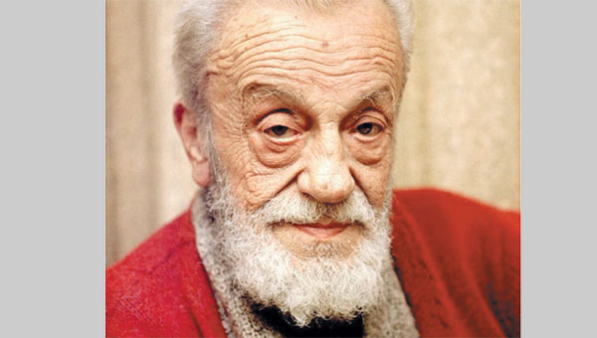
Star Gazetesi’nin başlattığı, Necip Fazıl Ödülleri kamuoyunda büyük yankı uyandırdı. Gün boyu gazetemizi arayarak tebriklerini ileten sanat, edebiyat ve fikir dünyasından isimler, ödülün Necip Fazıl’ın izinden gidecek yeni nesillere ışık tutacağını dile getirdiler. Şiir ve düşünce dünyamıza eserleri ve görüşleriyle damga vurmuş bir isim olan Necip Fazıl Kısakürek adına daha önce böyle bir ödül ihdas edilmemesinin büyük bir eksiklik olduğunu vurgulayan sanat çevreleri bu eksikliğin giderilecek olmasından duydukları memnuniyeti dile getirdiler.
Usta isimler jüride
Yazarlar Rasim Özdenören, Beşir Ayvazoğlu, Hicabi Kırlangıç, şair Osman Konuk ile öğretim üyeleri Prof. Dr. Turan Karataş ve Prof. Dr. M. Fatih Andı’dan oluşan jüri üyeleri şiir, hikaye, roman, deneme, fikir ve araştırma dallarında yayınlanmış eserleri incelemeye aldı.
Manevi değerinin yanı sıra maddi değeri de olacak ödüller, Haziran ayı sonunda düzenlenecek görkemli bir törenle sahiplerine takdim edilecek. Üstadın kültürel ve manevi mirasını sürdürmeyi hedefleyen Necip Fazıl Ödülleri önümüzdeki yıllardan itibaren, ünlü şairin hem doğum hem de vefat yıldönümüne takabül eden Mayıs’ın üçüncü haftasında sahiplerini bulacak.
İkinci ve örnek adım
Geçen yıl, Necip Fazıl’ın ‘en büyük eseri’ olarak gösterilen Büyük Doğu’nun tıpkı basımlarını okurlarla buluşturan ve büyük takdir toplayan Star Gazetesi’nin, bu ikinci adımı da sanat çevreleri tarafından memnuniyetle karşılandı.

Star’ın girişimi takdire şayan
CEMAL ŞAKAR - YAZAR
Ödüllerde, kimin aldığından çok, kimin verdiğini doğrusu daha çok önemserim. Zira ödülü veren kurumun ciddiyeti, ödüle de ağırlık ve ciddiyet kazandırır. Bu bakımdan ödüller kurumsallaşmanın da bir göstergesidir. Maalesef edebiyat, sanat ya da düşünce alanında gelenekselleşmiş, uzun yıllara yayılmış ödüllere sahip değiliz. TYB bunun tek istisnası belki de. Star Gazetesinin böylesi bir girişimi elbette takdir edilesi. Bu girişim aynı zamanda kurumsallaşmamızı da gösteriyor. “Şimdi değilse ne zaman” sorusunu her zaman anlamlı bulurum. Burada dikkat edilmesi gereken, ödülün sürdürülebilirliği. Çünkü sürdürülemeyen her girişim, hem kendinden sonraki teşebbüsler için umutsuzluk nedeni olabiliyor hem de o ana kadar ödül alanların ödüllerini değersizleştiriyor.
Ödül olmayışı büyük ayıptı
HİLMİ YAVUZ - ŞAİR
Üstad hakkında bugüne kadar böyle bir ödül verilmemiş olması Türk edebiyatının büyük ayıbıdır. O yüzden çok büyük bir memnuniyet duyduğumu ve bu gecikmişliğin nihayet telafi edilmiş olduğunu görmek bana büyük bahtiyarlık vermiştir. Hayırlı olsun, çok sevindim. Üstad her zaman Türk şiirinin gündemindedir. Böyle bir ödül zaten Necip Fazıl’ı bilen gençler için bir başarı ve kendilerini kanıtlama fırsatı verebilir diye düşünüyorum.
Necip Fazıl bir neslin üstadı
MESUT UÇAKAN - YÖNETMEN
ÜstaD hayatı boyunca ters yüz edilmiş bir milleti asıl mihverine oturtmak, hafızasını kaybetmiş bir nesli asıl değerleriyle yüzleştirmek için savaşan emsalsiz bir kıymetimiz. Hem dışındaki küfre, hem de içindeki nefse karşı savaşan, temsil hüviyetinde bir abide şahsiyet. Bir dava adamı. Öyle anlatırdı ki davasını ve öyle anlattı ki, koca bir milletin ruh hamuru O’nun kelimeleriyle O’nun mısralarıyla yoğruldu. Sonunda bir iktidar nesli çıktı ortaya. Üstad’ın bu nesil üzerindeki hakkı büyük. Onun hakkını vermek bir vebal. Benim açımdan bu mes’uliyet, eserlerini harıl harıl filme almak, sinema yapmak, dizi yapmak demektir; O’nun mücadelesini ve mücahedesini yeni gençliğe çarpıcı dramalarla göstermek demektir. Ama ne yazık ki bunları yapamıyoruz! Ne gariptir ki bunlar yapılamıyor! Onca güce rağmen yapılamıyor. Bu koca bir çelişki ve bu çelişki bize acı veriyor. Şuna emin olun Üstad her yönüyle bu millete takdim edilsin bu ülkede tam bir kültür devrimi gerçekleşir. Bu ödülü ihdas ettiğinden dolayı da Star Gazetesi’ni alkışlıyorum. Kutluyorum. Üstad’ı yeni nesle tanıtmak gibi bir vasıf, onlara üstünlük liyâkâtı olarak yeter.

